Dynamic Company Financial Performance Dashboard
(with Excel VBA)
Otomatik Finansal Veri Görselleştirme ve Raporlama Sistemi
――――――――――――――――――――――――――――――――――――――――――――――――――
Hazırlayan: Ahmet Dokazoğlu
Kullanılan Araçlar: Microsoft Excel, Pivot Table, Power Query, VBA
Proje Türü: Veri Analizi ve İş Zekâsı

İÇİNDEKİLER

1. Proje Tanıtımı
- 1.1. Projenin Amacı
- 1.2. Veri Setinin Kaynağı ve İçeriği
- 1.3. Kullanılan Araçlar ve Teknolojiler

2. Veri Hazırlama Süreci
- 2.1. Veri Temizleme ve Dönüştürme
- 2.2. Alanların Açıklamaları
- 2.3. Hesaplanan Alanlar (Kâr, Kâr Marjı, İndirim vb.)

3. Dashboard Tasarımı ve Yapısı
- 3.1. Genel Finansal Performans Dashboard’u
- 3.2. Ürün & Ülke Analizi Dashboard’u
- 3.3. Kârlılık Analizi Dashboard’u

4. VBA Otomasyon Sistemi
- 4.1. Dashboard Geçiş Mekanizması
- 4.2. Kod Yapısı ve Fonksiyonlar
- 4.3. Hata Kontrolleri ve Optimizasyon

5. Sonuç ve Değerlendirme
- 5.1. Dashboard’un Sağladığı Avantajlar
- 5.2. Geliştirilebilir Noktalar
- 5.3. Genel Değerlendirme

6. Kaynakça ve Ekler
- 6.1. Veri Kaynakları
- 6.2. Görseller ve Ek Bilgiler

1. PROJE TANITIMI

1.1. Projenin Amacı
Bu projenin temel amacı, satış verilerini kullanarak işletmenin finansal performansını çok boyutlu bir şekilde analiz etmek ve karar alma süreçlerine destek olabilecek dinamik bir Excel dashboardu tasarlamaktır.
Hazırlanan dashboard, kullanıcıların ürün, ülke ve dönem bazlı kârlılık ile satış performansını kolayca görselleştirmesine imkân tanır.

1.2. Veri Setinin Kaynağı ve İçeriği
Veri seti, 2013–2014 yılları arasındaki satış bilgilerini kapsamaktadır.
Aşağıdaki temel sütunları içerir:
- Ürün: Satılan ürünlerin adı
- Ülke: Satışın gerçekleştiği ülke
- Satış Fiyatı, Brüt Satış, Net Satış, Kâr, İndirim Tutarı
- Tarih, Ay, Yıl: Zaman bazlı analizler için tarih alanları

1.3. Kullanılan Araçlar ve Teknolojiler
Bu proje yalnızca Excel üzerinde gerçekleştirilmiştir. Kullanılan temel araç ve özellikler:
- Pivot Table: Dinamik veri özetleme
- Grafikler (Çizgi, Pasta, Sütun): Görsel analizler
- VBA (Visual Basic for Applications): Dashboard geçişleri ve etkileşimli yapının sağlanması
- Veri Temizleme ve Biçimlendirme: Power Query ve formül tabanlı dönüşümler
2. VERİ HAZIRLAMA SÜRECİ
2.1. Veri Temizleme ve Dönüştürme
Veri seti ilk olarak ham biçimde içe aktarıldı ve Excel üzerinde aşağıdaki adımlar uygulanarak temizlendi:
- Boş veya hatalı hücreler Power Query yardımıyla kaldırıldı.
- Sayısal alanlardaki “,” ve “.” format farkları birleştirildi.
- Tarih alanları gün/ay/yıl biçiminde standardize edildi.
- Negatif veya eksik kâr ve satış değerleri kontrol edilip sıfırla değiştirildi.
- Tüm metin alanları için gereksiz boşluklar, büyük/küçük harf farkları giderildi.

2.2. Alanların Açıklamaları
Veri setinde yer alan temel değişkenler:
Alan Adı | Açıklama
Ürün | Satılan ürünün adı
Ülke | Satışın gerçekleştiği ülke
Brüt Satış | Ürünün indirim öncesi satış tutarı
Net Satış | İndirim sonrası elde edilen gelir
Kâr | Brüt satıştan maliyet düşüldükten sonra kalan tutar
İndirim Tutarı | Ürüne uygulanan indirim miktarı
Tarih | Satışın gerçekleştiği tarih

2.3. Hesaplanan Alanlar (Kâr, Kâr Marjı, İndirim vb.)
Ek analizlerde kullanılmak üzere bazı türetilmiş değişkenler hesaplandı:
- Kâr Marjı (%) = Kâr / Net Satış
- İndirim Oranı (%) = İndirim Tutarı / Brüt Satış
- Toplam Satış (₺) = Net Satış + İndirim Tutarı
Bu alanlar pivot tabloların temel metriklerini oluşturmuştur.

3. DASHBOARD TASARIMI VE YAPISI

3.1. Genel Finansal Performans Dashboard’u
Bu dashboard, şirketin genel finansal durumunu özetleyen ve karar vericilere “büyük resmi” gösteren ana paneldir.
İçeriği:
- KPI Kartları: Toplam Satış, Toplam Kâr, Ortalama Kâr Marjı, Ortalama Maliyet Oranı
- Çizgi Grafik: Satışların zamana göre değişimi (trend analizi)
- Sütun Grafik: Ürün bazlı satış karşılaştırması
- Pasta Grafik: Ülkelere göre satış payı
- Gruplu Sütun Grafik: İndirim oranı ile kâr arasındaki ilişki
Bu panel, işletmenin genel gidişatını tek ekranda gösterir ve yönetim özet raporları için uygundur.

3.2. Ürün & Ülke Analizi Dashboard’u
Bu panel, “hangi ürün ve ülke daha kârlı?” sorusuna yanıt vermek için tasarlanmıştır.
İçeriği:
- Sütun Grafik: Ürün bazlı satışlar
- Pasta Grafik: Ülkelerin toplam satıştan aldığı pay
- Çizgi Grafik: Ülkelerin aylık satış trendi
- Filtreler (Slicer): Ürün ve ülke bazlı dinamik filtreleme
Kullanıcı, bir ürün veya ülke seçerek grafiklerin anında güncellenmesini sağlayabilir.

3.3. Kârlılık Analizi Dashboard’u
Bu dashboard, satışların verimliliğini ve maliyet etkinliğini ölçmek için geliştirilmiştir.
İçeriği:
- Sütun Grafik: Ürün bazlı toplam kâr
- Pasta Grafik: Ülke bazlı kâr dağılımı
- Çizgi Grafik: Aylık kâr trendi
- Dağılım Grafiği (Scatter): İndirim oranı ile kâr marjı arasındaki ilişki
- Filtreler (Slicer): Ülke, Ürün ve Yıl bazlı etkileşimli seçim
Bu panel, karar vericilere hangi ürünlerin ve ülkelerin daha yüksek kârlılık sağladığını görsel olarak sunar.

4. VBA OTOMASYON SİSTEMİ

4.1. Dashboard Geçiş Mekanizması
Dashboardlar arasında dinamik geçiş, Excel VBA kullanılarak sağlanmıştır.
Kullanıcı, menüdeki (B12:B14 hücreleri) seçeneklerden birine tıkladığında, sadece o seçime ait dashboard görünür olur.
Bu sistem, klasik sayfa geçişleri yerine tek bir sayfa üzerinde şekil görünürlüğü (Shape Visibility) mantığıyla çalışır.
Temel prensip:
- Her dashboard bir frame (arka plan dikdörtgeni) ve bir grup (grafikler + KPI + slicer’lar) içerir.
- VBA kodu, seçime göre bu grupları Visible = True/False olarak ayarlayarak hızlı geçiş sağlar.

4.2. Kod Yapısı ve Fonksiyonlar
Aşağıda proje kapsamında kullanılan güncel VBA kodu yer almaktadır. Kod, üç dashboard’un (Genel, Ürün & Ülke, Kârlılık) görünürlüğünü yönetir.
Option Explicit

'--- Sayfa açıldığında varsayılan paneli göster ---
Private Sub Worksheet_Activate()
ShowDashboard "GenelFrame", "Grup 14"
End Sub

'--- Menüden seçim yapıldığında ilgili dashboard'u göster ---
Private Sub Worksheet_SelectionChange(ByVal Target As Range)
If Target.Cells.Count > 1 Then Exit Sub
If Intersect(Target, Me.Range("B12:B14")) Is Nothing Then Exit Sub

Dim secim As String
secim = LCase$(Trim$(Target.Value))

Select Case secim
Case "genel finansal performans"
ShowDashboard "GenelFrame", "Grup 14"
Case "ürün & ülke analizi"
ShowDashboard "UrunUlkeFrame", "Grup 44"
Case "kârlılık analizi"
ShowDashboard "KarlilikFrame", "Grup 32"
End Select
End Sub

'--- Frame ve içerik grubunu birlikte yönetir ---
Private Sub ShowDashboard(ByVal frameToShow As String, ByVal groupToShow As String)
On Error Resume Next
With Sheets("Dashboard").Shapes
.Item("GenelFrame").Visible = msoFalse
.Item("UrunUlkeFrame").Visible = msoFalse
.Item("KarlilikFrame").Visible = msoFalse

.Item("Grup 14").Visible = msoFalse
.Item("Grup 44").Visible = msoFalse
.Item("Grup 32").Visible = msoFalse

.Item(frameToShow).Visible = msoTrue
.Item(groupToShow).Visible = msoTrue
End With
On Error GoTo 0
End Sub

4.3. Hata Kontrolleri ve Optimizasyon
- Kod, On Error Resume Next satırıyla eksik şekil adlarında hata oluşmasını önler.
- Tüm görünürlük değişimleri tek işlem içinde yapılır, bu da performansı artırır.
- Kod sade, bakımı kolay ve yeni dashboardlar eklenebilir şekilde tasarlanmıştır.

5. SONUÇ VE DEĞERLENDİRME

5.1. Dashboard’un Sağladığı Avantajlar
Bu proje, Excel’in temel araçlarını (Pivot Table, Grafikler, VBA) kullanarak etkileşimli ve kullanıcı dostu bir raporlama aracı geliştirmeyi başarmıştır.
Dashboard’un sağladığı başlıca avantajlar:
- Hızlı veri analizi: Tüm performans göstergelerine tek ekrandan erişim.
- Görsel anlaşılırlık: Grafiksel sunum sayesinde trendler, dağılımlar ve ilişkiler kolayca fark edilir.
- Dinamik yapı: Kullanıcı seçimlerine göre (menü, filtreler) anında güncellenen içerik.
- Kod tabanlı kontrol: VBA ile hatasız ve sade bir dashboard geçiş sistemi.
- Genişletilebilirlik: Yeni ürünler, dönemler veya ülkeler kolaylıkla eklenebilir.

5.2. Geliştirilebilir Noktalar
Projeyi daha ileri seviyeye taşımak için aşağıdaki geliştirmeler yapılabilir:
- Power BI veya Tableau gibi araçlara entegrasyon.
- VBA kodlarına yüklenme animasyonları veya uyarı mesajları eklenmesi.
- Dashboard’a kullanıcı giriş ekranı veya filtreleme paneli eklenmesi.
- Veri setinin otomatik güncellenmesi için Power Query bağlantısının kullanılması.

5.3. Genel Değerlendirme
Bu çalışma, Excel’in sadece temel hesaplama aracı değil; aynı zamanda profesyonel bir veri görselleştirme ve raporlama platformu olarak kullanılabileceğini göstermektedir.
VBA desteği sayesinde, kullanıcı etkileşimi yüksek, dinamik ve sade bir dashboard deneyimi sağlanmıştır.
Proje, hem veri analistleri hem de yöneticiler için güçlü bir karar destek aracıdır.

6. KAYNAKÇA VE EKLER

6.1. Veri Kaynakları
Bu proje kapsamında kullanılan veri seti, şirketin satış kayıtlarını simüle eden örnek bir veri tabanıdır.
Veri seti oluşturulurken aşağıdaki yapılar dikkate alınmıştır:
- Satış yılı: 2013 – 2014
- Ana değişkenler: Ürün, Ülke, Satış Tutarı, Kâr, İndirim, Tarih
- Kaynak: Retail Financial Data Sample
Veri, herhangi bir ticari amaca hizmet etmeyen, yalnızca eğitim ve analiz pratikleri için düzenlenmiştir.

6.2. Görseller ve Ek Bilgiler
Projede kullanılan dashboard görselleri ve ekran görüntüleri doğrudan Excel dosyasından alınmıştır.
Her dashboard için ayrı görseller hazırlanmıştır:

- Genel Finansal Performans Dashboard
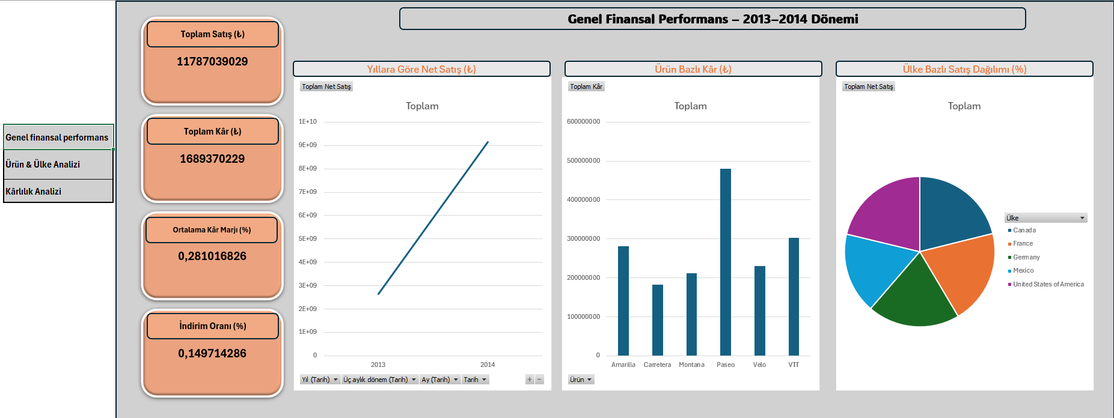
- Ürün & Ülke Analizi Dashboard
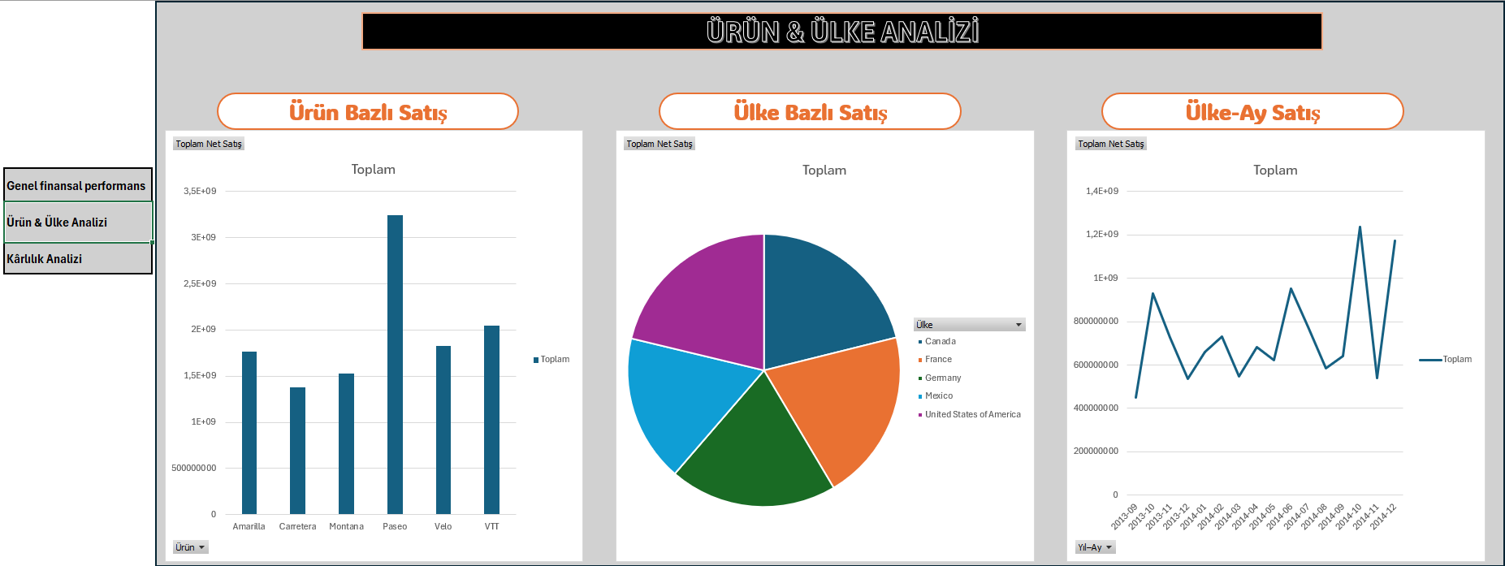

- Kârlılık Analizi Dashboard
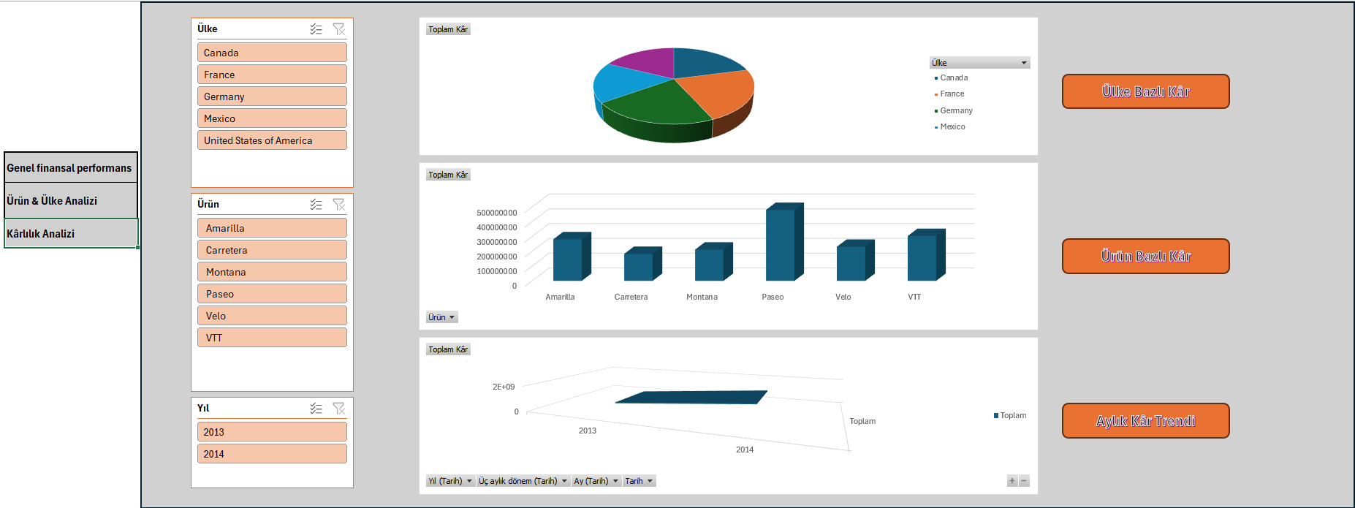
Ayrıca, proje dokümantasyonu ve Word raporu portföy kullanımına uygun biçimde düzenlenmiştir.
Ekler kısmında:
- Örnek grafikler
- Kod yapısı açıklamaları
- Dashboard arayüz ekran görüntüleri yer alır.

